**Hướng dẫn cài đặt và chơi Game RPGSimple**

* **Cài đặt**

Sau khi bạn đã cài đặt môi trường java và công cụ lập trình java Netbean , ta mở Netbean lên và chọn File và New project

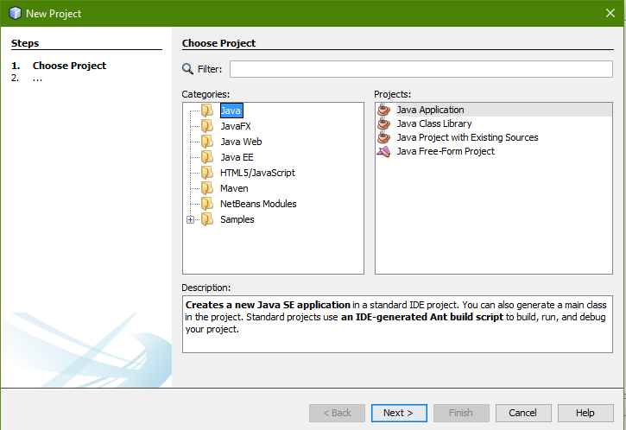

Bạn chọn next và đặt tên cho project của bạn .ví dụ RPG và chọn Finish

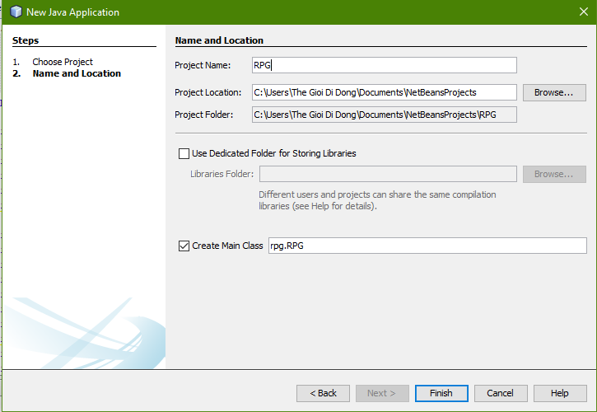

Tiếp theo bạn vào thư mục có chứa game bạn Copy toàn bộ source code vào project mà ta vừa tạo .sau khi copy xong ta trong project ta có như hình sau

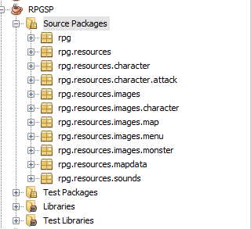

Sau đó ta chạy chương trình bằng cách nhấn vào nút  .màn hình khởi động game sẽ như sau .

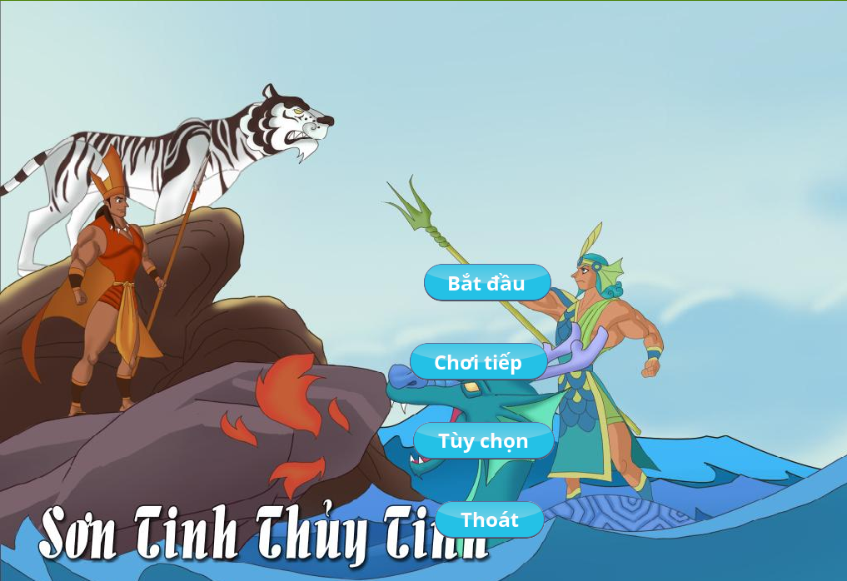

Sau đó ta chọn button **Bắt đầu** để vào game. Level 1 của game nhân vật chỉ có một skill là chém .ta sử dụng phím **Space** để sử dụng skill này . sau khi lên level ta có thêm skill mơi đó là ra chưởng quả cẩu lửa .ta sử dụng phím **F** và các nút **lên ,xuống ,phải ,trái** để di chuyển nhân vật trên bản đồ .Đó là sơ lược cách chơi của game .^^